СОВЕТ ДЕПУТАТОВ муниципального образования Чёрноотрожский сельсовет Саракташского района оренбургской области
ЧЕТВЕРТЫй созыв

Р Е Ш Е Н И Е
внеочередного тридцать пятого заседания Совета депутатов
Чёрноотрожского сельсовета Саракташского района Оренбургской области четвертого созыва

09.11.2023 с. Черный Отрог № 228

О внесении изменений в генеральный план
муниципального образования Чёрноотрожский сельсовет
Саракташского района Оренбургской области

На основании статьи 24 Градостроительного кодекса Российской Федерации, статей 14, 28 Федерального закона от 06.10.2003 № 131-ФЗ «Об общих принципах организации местного самоуправления в Российской Федерации», руководствуясь Уставом муниципального образования Чёрноотрожский сельсовет Саракташского района Оренбургской области

Совет депутатов Чёрноотрожского сельсовета

РЕШИЛ:

1. Внести в генеральный план муниципального образования Чёрноотрожский сельсовет Саракташского района Оренбургской области, утвержденный решением Совета депутатов Чёрноотрожского сельсовета Саракташского района Оренбургской области от 16.03.2022 № 110, изменения согласно приложению к настоящему решению.
2. Настоящее решение вступает в силу после дня его опубликования в информационном бюллетене «Чёрноотрожский сельсовет», подлежит размещению на официальном сайте муниципального образования Чёрноотрожский сельсовета Саракташского района Оренбургской области.
3. Контроль за исполнением настоящего решения возложить на постоянную комиссию Совета депутатов сельсовета по мандатным вопросам, вопросам местного самоуправления, законности, правопорядка, работе с общественными и религиозными объединениями, национальным вопросам и делам военнослужащих (Гусев П.Г.).

Председатель Совета депутатов сельсовета |  | Глава муниципального образования
___________ Г.Х. Валитов |  | _________ О.С. Понамаренко

Разослано: | депутатам, постоянной комиссии, прокуратуре района, в дело

Приложение
к решению Совета
депутатов Чёрноотрожского сельсовета Саракташского района Оренбургской области
от 09.11.2023 № 228

Проект внесения изменений в Генеральный план разработан согласно постановлению от 26.06.2023 № 104-п «О подготовке проекта внесения изменений в Генеральный план и Правила землепользования и застройки муниципального образования Чёрноотрожский сельсовет Саракташского района Оренбургской области».
Проектные работы выполнялись на основании трехстороннего договора от «22» июня 2023 года между администрацией муниципального образования Чёрноотрожский сельсовет, ООО «РКЦ» и ООО «КХ Самбулла».
Инициатором работ по внесению изменений в генеральный план являются администрация муниципального образования Чёрноотрожский сельсовет и заинтересованные лица.
Генеральный план муниципального образования Чёрноотрожский сельсовет является основным юридическим градостроительным документом, направленным на создание благоприятной среды жизнедеятельности населения на ближайшую и отдаленную перспективу и обеспечение устойчивого развития поселка в новых социально-экономических условиях.
Генеральный план муниципального образования Чёрноотрожский сельсовет (далее – Генеральный план) подготовлен с целью обоснования и формирования решений, направленных на обеспечение комплексного социально-экономического и пространственного развития территории городского округа на период до 2053 года, создания комфортных условий для проживания населения, улучшения инвестиционного климата и формирования предпринимательской среды.
Основные задачи Генерального плана:
- выявление проблем градостроительного развития территории.
- определение назначения территорий исходя из совокупности социальных, экономических, экологических и иных факторов в целях обеспечения устойчивого развития территорий, развития инженерной, транспортной и социальной инфраструктур, а также территорий для строительства промышленного либо сельскохозяйственного производства;
- учет в решениях Генерального плана стратегий (программ) развития отдельных отраслей экономики, приоритетных национальных проектов, программ и решений, предусматривающих создание объектов федерального значения, объектов регионального значения, объектов местного значения, программ социальной, транспортной, коммунальной инфраструктур;
- создание электронного Генерального плана на основе компьютерных технологий и программного обеспечения, а также требований к структуре, описанию, отображению информации, размещаемой в государственных информационных системах обеспечения градостроительной деятельности в соответствии с Требованиями к описанию и отображению в документах территориального планирования объектов федерального значения, объектов регионального значения, объектов местного значения, утвержденными приказом Министерства экономического развития Российской Федерации от 09.01.2018 № 10 (ред. от 06.09.2023).
Генеральным планом определены:
- планируемые для размещения объекты местного значения, определяющие характер развития сети инженерной, социальной и иных инфраструктур;
- функциональное зонирование территории муниципального образования Чёрноотрожский сельсовет.

1. Карта границ населенных пунктов входящих в состав поселения

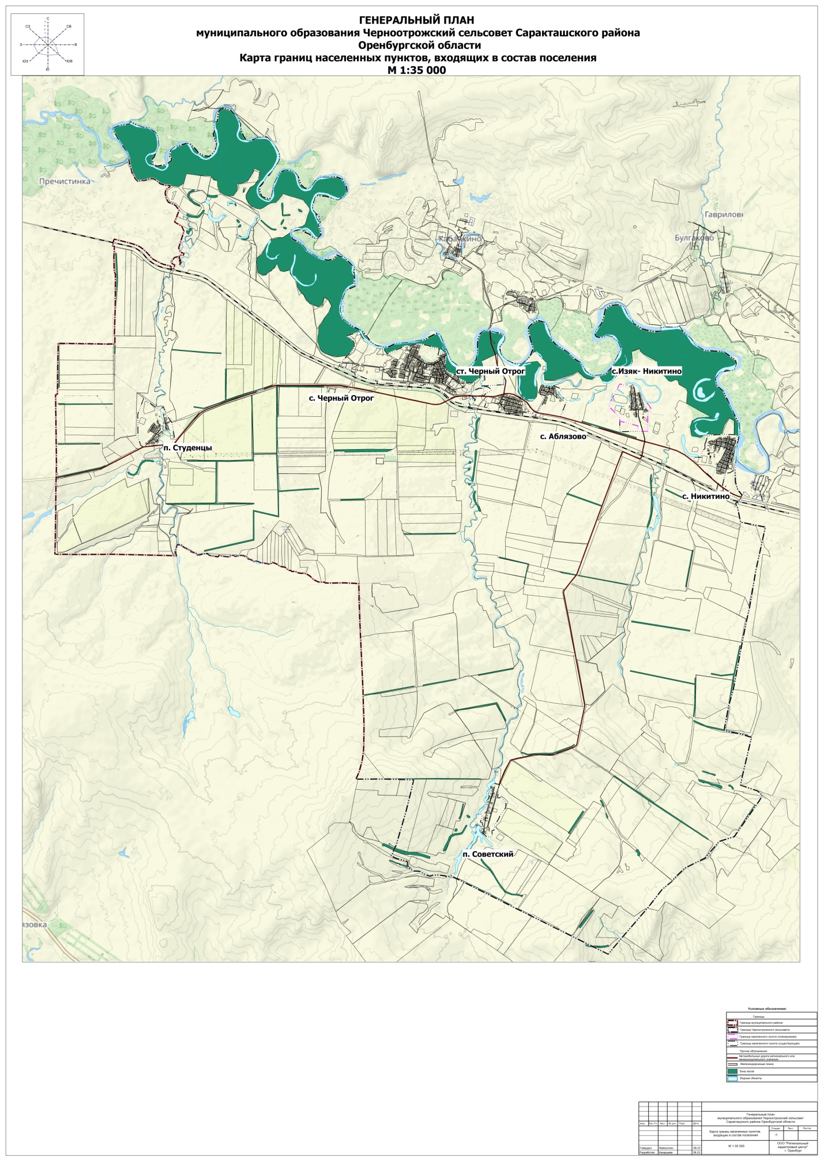

2. Карта ограничений градостроительной деятельности, границ территорий, подверженных риску возникновения чрезвычайных ситуаций природного и техногенного характера

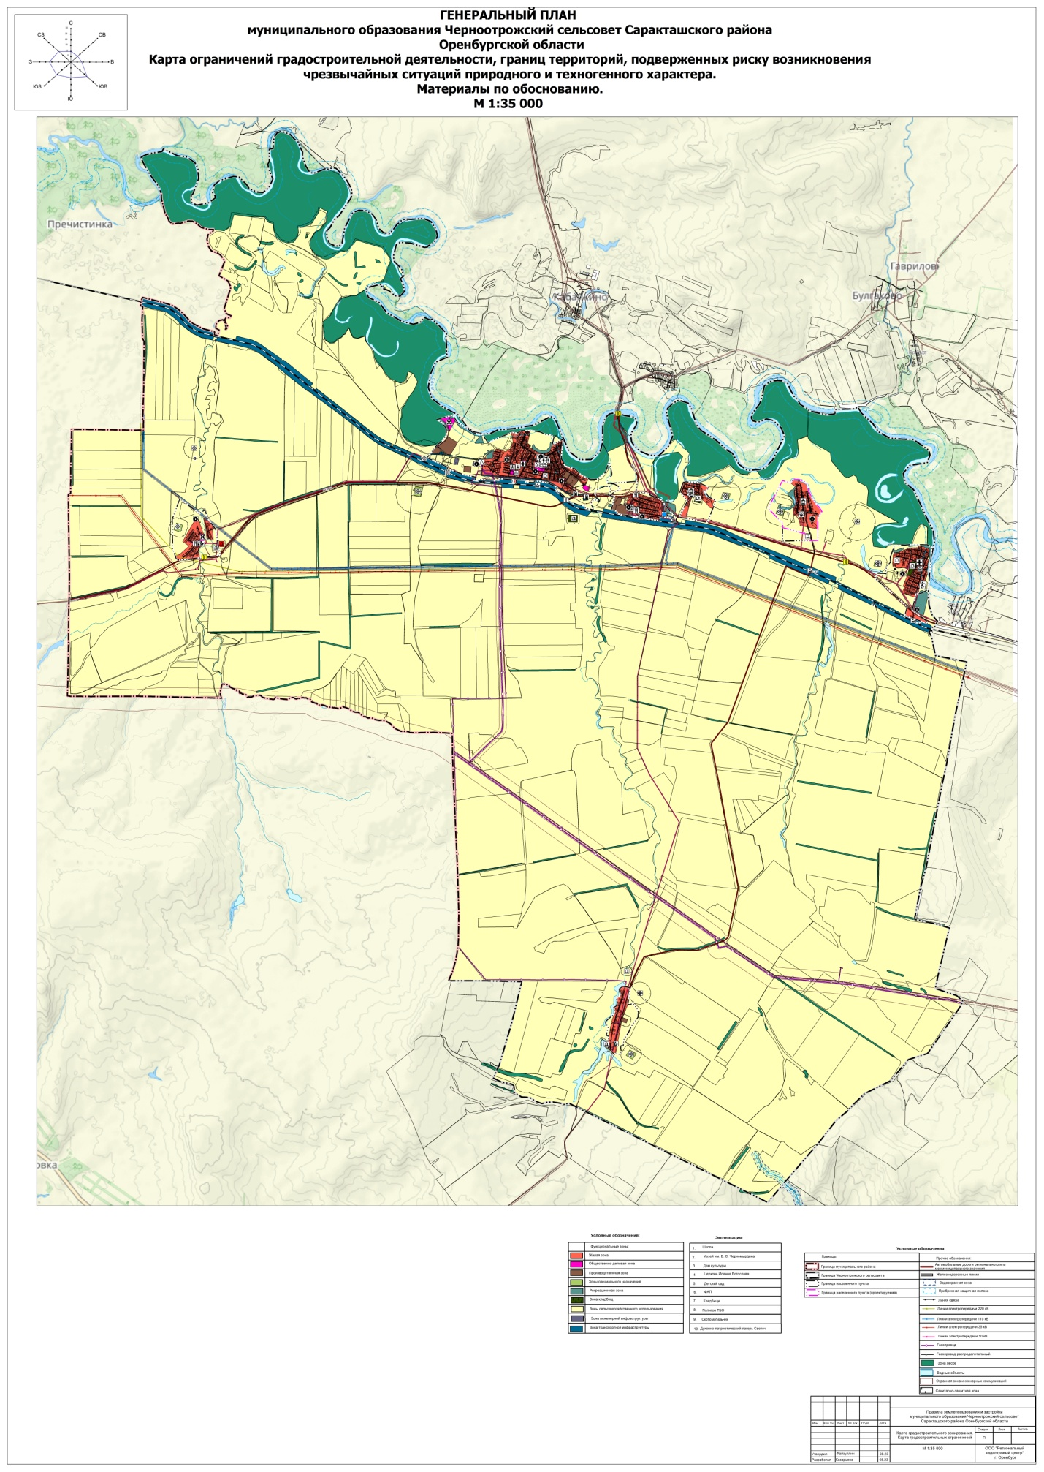
3. Карта планируемого размещения объектов

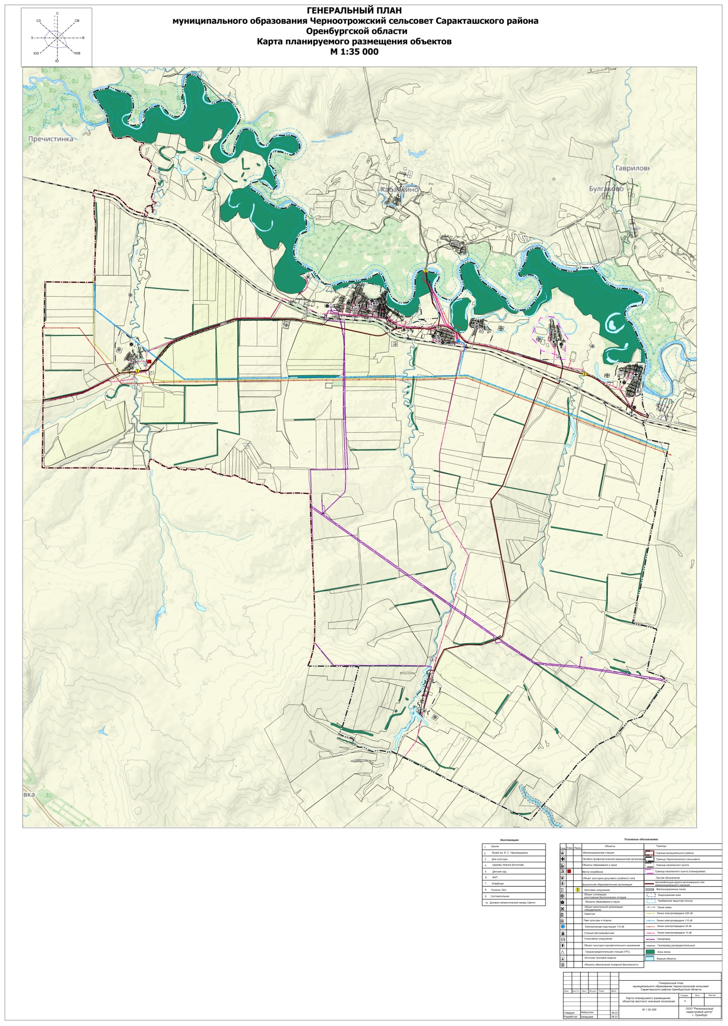

4. Карта функциональных зон

